## **PRAGA 2024**

**WYCIECZKA 2 DNIOWA**

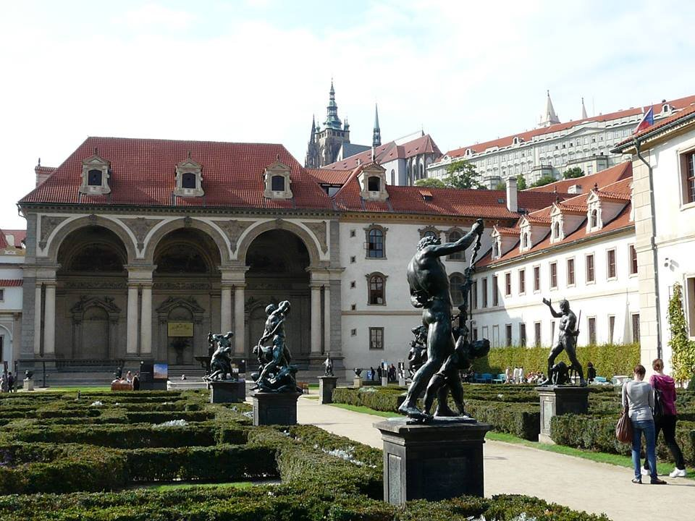

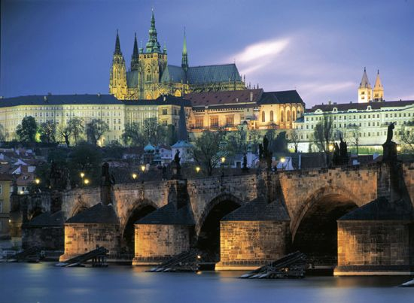

17-18.02  - 360,00zł/os.

09-10.03  - 360,00zł/os.

20-21.04  - 410,00zł/os.

04-05.05  - 410,00zł/os.

01-02.06  - 390,00zł/os.

15-16.06  - 390,00zł/os.

29-30.06  - 390,00zł/os.

13-14.07  - 370,00zł/os.

27-28.07  - 370,00zł/os.

10-11.08  - 370,00zł/os.

24-25.08  - 370,00zł/os.

07-08.09  - 390,00zł/os.

21-22.09  - 390,00zł/os.

05-06.10  - 390,00zł/os.

19-20.10  - 390,00zł/os.

09-10.11  - 360,00zł/os.

07-08.12  - 390,00zł/os.

**ŚWIADCZENIA:**   
* ZAKWATEROWANIE: 1 nocleg w hotelu w Pradze  ( pokoje 2 , 3-osobowe z łazienkami )  
* WYŻYWIENIE: 1  śniadanie   
* PRZEJAZD autokarem    
* OPIEKA pilota – przewodnika   
* UBEZPIECZENIE NW ( do 10000 zł) i KL ( do 10000 Euro )

**RAMOWY PROGRAM:**

**1 dzień :** Wyjazd z Wrocławia o godz. 6.00 ( Dworzec PKS ). Przejazd do Pragi. Zwiedzanie miasta: placu Hradczańskiego, Praskiego Hradu: dziedziniec reprezentacyjny, Katedra Św. Wita, Stary Pałac Królewski, Bazylika Św. Jerzego, Złota Uliczka, Daliborka. Przejście na Małą Stranę. Czas wolny, a następnie przejście przez rynek Małej Strany, kościół Św. Mikołaja, spacer uliczkami dzielnicy ambasad i pałaców. W godzinach popołudniowych przejazd do hotelu, zakwaterowanie. Możliwość przejazdu komunikacją miejską do centrum Pragi na wieczorny spacer lub godzinny rejs Wełtawą z przewodnikiem. Nocleg.

**2 dzień :** Śniadanie. Wykwaterowanie z hotelu. Przejazd do centrum miasta i zwiedzanie prawobrzeżnej Pragi: Plac Republiki- Obecni Dum, Brama Prochowa, Narodowy Bank Czeski, przejście ulicą Celetną, kubistyczny Dom pod Czarną Madonną, kościół Matki Bożej przed Tynem, Rynek Starego Miasta: średniowieczny Ratusz ze słynnym zegarem Orloj, kościół Św. Mikołaja, pomnik reformatora Jana Husa, pałac Kinskich. Przejście przez Mały Rynek i ulicą Karlową do Klementinum i plac Krziżownicki na Most Karola. Spacer wybrzeżem Wełtawy do Rudolfinum i żydowskiej dzielnicy Józefow. Przejście do Nowego Miasta: Karolinum, Teatr Stanów, targ pamiątek na Havelskim mieście, słynny plac Św. Wacława z gmachem Muzeum Narodowego i pomnikiem patrona placu. Czas wolny na obiad i zakupy.  W godzinach popołudniowych wyjazd z Pragi. Przyjazd do Wrocławia w godzinach wieczornych.

**UWAGI:**

Wszystkie wyjazdy będziemy realizować zgodnie z aktualnie obowiązującymi zasadami organizacji imprez turystycznych

Obowiązkowa opłata na Turystyczny Fundusz Gwarancyjny -**2 zł/os**. i na Turystyczny Fundusz Pomocowy ( bezzwrotny ) - **2 zł/os**.

- Bilety wstępów do zwiedzanych obiektów oraz bilety na komunikację miejską płatne we własnym zakresie (ok. 350 CZK/os. ), rejs po Wełtawie ok. 300 kc/osoba.  
- Obowiązkowa opłata za zestaw Audio Guide - 15 zł/os ( płatne u pilota w autokarze ).  
- Biuro zastrzega sobie prawo do zmiany kolejności zwiedzania. Szczegółowy program ustala pilot. Pilot nie oprowadza wewnątrz zwiedzanych obiektów.

- Dopłata do pokoju jednoosobowego w cenie 85 zł/os.

**Zapisy: Oddział Wrocławski PTTK**

**tel. 71 344 39 23,**

**mail: bort@pttk.wroclaw.pl**